TRƯỜNG ĐẠI HỌC SƯ PHẠM KỸ THUẬT TP. HỒ CHÍ MINH
KHOA CÔNG NGHỆ THÔNG TIN

BÁO CÁO CHI TIẾT PHẦN CÔNG VIỆC CỦA THÀNH VIÊN 3 (TRƯỞNG NHÓM)
ĐỀ TÀI 14: XÂY DỰNG WEBSITE QUẢN LÝ CHUỖI CỬA HÀNG SÁCH CŨ
PHÂN HỆ TV3: ADMIN + MANAGER + BẢO MẬT (OTP EMAIL, JWT, BCRYPT) + CLOUDINARY
Họ và tên sinh viên (TV3): | Võ Lê Hoàng Đức (Trưởng nhóm)
Mã số sinh viên (MSSV): | 24133013
Tài khoản GitHub: | hoangducvo1806-ui
Link GitHub Repository: | https://github.com/hoangducvo1806-ui/bookstore-chain-springboot
Giảng viên hướng dẫn: | ThS. Nguyễn Trần Thi Văn
Phạm vi phụ trách của TV3: | 1. Thiết kế Kiến trúc 3 tầng & CSDL SQL Server 23 bảng chuẩn Unicode.  2. Bảo mật Spring Security 6 + JWT Stateless (HttpOnly Cookie) + BCrypt.  3. Đăng ký tài khoản xác thực OTP qua Email (Gmail SMTP) & Quên mật khẩu.  4. Tích hợp dịch vụ đám mây Cloudinary upload ảnh/video.  5. Phân hệ Admin Hệ thống & Manager Vận hành chuỗi (Quản lý User/Role, Shop, Danh mục, Chiết khấu Commission, Khuyến mãi Voucher, Vận chuyển, Xuất báo cáo Excel).

1. KIẾN TRÚC HỆ THỐNG & CƠ SỞ DỮ LIỆU (TV3 THIẾT KẾ)
Với vai trò Trưởng nhóm (TV3), em đã thiết kế kiến trúc tổng thể của hệ thống theo mô hình 3 tầng (3-Tier Architecture) trên nền tảng Spring Boot 4 (Java 21 LTS) kết hợp cơ sở dữ liệu Microsoft SQL Server 2022 gồm 23 bảng thực thể.
🔄 Sơ đồ hoạt động: Kiến trúc phân tầng 3 lớp & Cơ chế Bảo mật JWT Stateless (TV3)
[Client Browser (Thymeleaf + Bootstrap 5 + JS)]
|
| HTTP Request kèm Cookie: jwt_token (HttpOnly = true)
v
+-------------------------------------------------------------------------+
| 1. SECURITY FILTER LAYER (Do TV3 xây dựng) |
| - SecurityConfig.java: Định nghĩa phân quyền RBAC cho 5 Role |
| - JwtAuthenticationFilter.java: Trích xuất jwt_token từ Cookie/Header|
| - JwtService.java: Giải mã & xác thực chữ ký HMAC-SHA256 |
| - CustomUserDetailsService.java: Nạp User & danh sách quyền từ CSDL |
+-------------------------------------------------------------------------+
|
v
+-------------------------------------------------------------------------+
| 2. PRESENTATION & BUSINESS LAYER (Các phân hệ của TV3) |
| - AuthController / AuthServiceImpl: Login, Register OTP, Forgot Pass |
| - AdminController: Dashboard, Users, Shops, Categories, Commissions, |
| Vouchers, ShippingCarriers, Export Revenue Excel |
| - ManagerController: Điều hành chuỗi, Giám sát Đơn hàng & Chi nhánh |
| - FileUploadController / CloudinaryServiceImpl: Upload Ảnh & Video |
+-------------------------------------------------------------------------+
|
v
+-------------------------------------------------------------------------+
| 3. DATA ACCESS LAYER & DATABASE (Do TV3 thiết kế & chuẩn hóa) |
| - Spring Data JPA + Hibernate 7 (@Nationalized NVARCHAR Unicode) |
| - Microsoft SQL Server 2022 (bookstore_db - 23 Bảng chuẩn hóa 3NF) |
+-------------------------------------------------------------------------+

1.2. Danh sách các File mã nguồn do TV3 trực tiếp xây dựng
📌 Source Code thực tế (Các class thuộc phạm vi phụ trách của Thành viên 3):
src/main/java/com/bookstore/bookstore/
├── config/
│ ├── SecurityConfig.java # Cấu hình Spring Security 6, phân quyền 5 Role, Logout xóa Cookie
│ ├── CloudinaryConfig.java # Cấu hình Bean kết nối đám mây Cloudinary
│ └── DataInitializer.java # Khởi tạo dữ liệu mẫu chuẩn UTF-8 (Roles, 5 Users, 93 Sách...)
├── security/
│ ├── JwtAuthenticationFilter.java # Bộ lọc xác thực JWT trên mỗi HTTP Request (OncePerRequestFilter)
│ ├── JwtService.java # Sinh token, giải mã Claims, kiểm tra thời hạn token
│ └── CustomUserDetailsService.java # Load thông tin tài khoản và kiểm tra trạng thái khóa (locked/enabled)
├── controller/
│ ├── AuthController.java # Đăng nhập, Đăng ký, Xác thực OTP, Quên/Đặt lại mật khẩu
│ ├── AdminController.java # Quản trị toàn hệ thống (Users, Shops, Commission, Voucher, Excel...)
│ ├── ManagerController.java # Cổng điều hành chuỗi cửa hàng dành cho Manager
│ └── FileUploadController.java # REST API tải ảnh bìa sách, avatar, video đánh giá lên Cloudinary
└── service/impl/
├── AuthServiceImpl.java # Nghiệp vụ đăng ký, sinh OTP 6 số, kiểm tra BCrypt, đổi mật khẩu
├── EmailServiceImpl.java # Gửi email mã xác thực OTP qua giao thức Gmail SMTP
├── CloudinaryServiceImpl.java # Tải file nhị phân MultipartFile lên Cloudinary trả về URL HTTPS
└── VoucherServiceImpl.java # Kiểm tra điều kiện áp dụng mã giảm giá toàn chuỗi

2. SƠ ĐỒ HOẠT ĐỘNG KÈM SOURCE CODE CHI TIẾT CỦA TV3

2.1. Luồng Đăng ký tài khoản xác thực OTP Email & Quên mật khẩu
🔄 Sơ đồ hoạt động: Quy trình Đăng ký & Xác thực OTP qua Email (AuthController -> AuthServiceImpl -> EmailServiceImpl)
[Người dùng nhập Form Đăng ký (/register)]
|
v
[AuthController.handleRegister()]
|
+--> 1. Kiểm tra Email đã tồn tại chưa & kiểm tra mật khẩu khớp nhau
+--> 2. Mã hóa mật khẩu bằng BCryptPasswordEncoder.encode(rawPassword)
+--> 3. Lưu User mới với trạng thái enabled = false (chưa kích hoạt)
+--> 4. Sinh mã OTP ngẫu nhiên 6 chữ số, lưu vào bảng otp_tokens (hết hạn sau 5 phút)
+--> 5. Gọi EmailService.sendOtpEmail() gửi mã OTP tới hộp thư Gmail của người dùng
|
v
[Người dùng nhập mã OTP tại /verify-otp]
|
+--> Kiểm tra mã OTP hợp lệ & còn hạn -> Cập nhật user.setEnabled(true) -> Hoàn tất đăng ký!

📌 Source Code thực tế (AuthServiceImpl.java – Xử lý Đăng ký, Mã hóa BCrypt và Gửi OTP qua Email):
@Override
@Transactional
public void register(RegisterRequest request) {
String email = request.getEmail().toLowerCase().trim();
if (userRepository.existsByEmail(email)) {
throw new IllegalArgumentException("Email này đã được sử dụng!");
}
Role userRole = roleRepository.findByName(RoleName.USER)
.orElseThrow(() -> new RuntimeException("Không tìm thấy Role USER"));
User user = User.builder()
.email(email)
.fullName(request.getFullName().trim())
.phone(request.getPhone())
.password(passwordEncoder.encode(request.getPassword())) // Mã hóa BCrypt
.enabled(false) // Chờ xác thực OTP
.locked(false)
.roles(new HashSet<>(Set.of(userRole)))
.build();
userRepository.save(user);
// Sinh mã OTP 6 chữ số có hiệu lực 5 phút
String otpCode = String.format("%06d", new Random().nextInt(999999));
OtpToken otpToken = OtpToken.builder()
.email(email)
.otpCode(otpCode)
.expiryTime(LocalDateTime.now().plusMinutes(otpExpirationMinutes))
.used(false)
.build();
otpTokenRepository.save(otpToken);
emailService.sendOtpEmail(email, otpCode);
}

2.2. Luồng Đăng nhập JWT Stateless (HttpOnly Cookie) & Phân quyền RBAC 5 Vai trò
🔄 Sơ đồ hoạt động: Quy trình Xác thực JWT trên mỗi Request & Điều hướng theo Role
[POST /login (email, password)]
|
+--> AuthenticationManager xác thực thông tin đăng nhập với BCrypt
+--> JwtService.generateAccessToken(userDetails) ký JWT bằng khóa bí mật HMAC-SHA256
+--> AuthController lưu JWT vào Cookie: name="jwt_token", HttpOnly=true, Path="/", MaxAge=7 ngày
+--> Điều hướng thông minh theo Role của User:
• isAdmin() -> redirect:/admin/dashboard
• isManager() -> redirect:/manager/dashboard
• isVendor() -> redirect:/vendor/books
• isShipper() -> redirect:/shipper/orders
• Mặc định -> redirect:/
[Mỗi Request tiếp theo gửi lên Server]
|
+--> JwtAuthenticationFilter đọc Cookie "jwt_token" -> Giải mã lấy email
+--> Nạp UserDetails -> Đặt UsernamePasswordAuthenticationToken vào SecurityContextHolder
+--> SecurityFilterChain kiểm tra quyền truy cập URL theo Role

📌 Source Code thực tế (JwtAuthenticationFilter.java – Tự động trích xuất JWT từ HttpOnly Cookie hoặc Header):
@Override
protected void doFilterInternal(HttpServletRequest request,
HttpServletResponse response,
FilterChain filterChain) throws ServletException, IOException {
String jwt = extractJwtFromRequest(request);
if (jwt != null && SecurityContextHolder.getContext().getAuthentication() == null) {
try {
String userEmail = jwtService.extractUsername(jwt);
if (userEmail != null) {
UserDetails userDetails = userDetailsService.loadUserByUsername(userEmail);
if (jwtService.isTokenValid(jwt, userDetails)) {
UsernamePasswordAuthenticationToken authToken =
new UsernamePasswordAuthenticationToken(
userDetails, null, userDetails.getAuthorities());
authToken.setDetails(new WebAuthenticationDetailsSource().buildDetails(request));
SecurityContextHolder.getContext().setAuthentication(authToken);
}
}
} catch (Exception ignored) {
// Token hết hạn hoặc không hợp lệ -> xử lý như khách vãng lai
}
}
filterChain.doFilter(request, response);
}
private String extractJwtFromRequest(HttpServletRequest request) {
String authHeader = request.getHeader("Authorization");
if (authHeader != null && authHeader.startsWith("Bearer ")) {
return authHeader.substring(7);
}
if (request.getCookies() != null) {
for (Cookie cookie : request.getCookies()) {
if ("jwt_token".equals(cookie.getName())) {
return cookie.getValue();
}
}
}
return null;
}
📌 Source Code thực tế (SecurityConfig.java – Phân quyền RBAC chặt chẽ & Xử lý Đăng xuất xóa Cookie):
.authorizeHttpRequests(auth -> auth
.requestMatchers("/", "/home", "/books/**", "/categories/**", "/shops/**", "/search/**", "/payment/**",
"/auth/**", "/login", "/register", "/verify-otp", "/forgot-password", "/reset-password",
"/logout", "/access-denied", "/css/**", "/js/**", "/images/**", "/ws/**", "/api/ai/**").permitAll()
.requestMatchers("/vendor/register").authenticated()
// Phân quyền theo Role: Chỉ ADMIN mới được quản lý Users
.requestMatchers("/admin/users/**").hasRole("ADMIN")
.requestMatchers("/admin/**", "/manager/**").hasAnyRole("ADMIN", "MANAGER")
.requestMatchers("/vendor/**").hasRole("VENDOR")
.requestMatchers("/shipper/**").hasRole("SHIPPER")
.anyRequest().authenticated()
)

2.3. Phân hệ Admin Hệ thống & Manager Vận hành chuỗi (Quản lý User, Shop, Chiết khấu, Voucher, Vận chuyển)
🔄 Sơ đồ hoạt động: Sự khác biệt & Phối hợp giữa Admin Hệ thống và Manager Vận hành chuỗi
+------------------------------------+--------------------------------------------------+
| TIÊU CHÍ | PHÂN QUYỀN TRONG HỆ THỐNG |
+------------------------------------+--------------------------------------------------+
| ADMIN (Quản trị viên hệ thống) | - Toàn quyền cấu hình hệ thống (/admin/**) |
| Email: admin@gmail.com | - Quản lý Người dùng (/admin/users): Khóa/Mở khóa|
| | tài khoản, Gán/Gỡ Role, Tạo tài khoản nội bộ |
| | - Quản lý Chiết khấu, Voucher, Vận chuyển, Shop |
| | - Xuất báo cáo Doanh thu & Hoa hồng ra Excel |
+------------------------------------+--------------------------------------------------+
| MANAGER (Quản lý vận hành chuỗi) | - Cổng điều hành riêng (/manager/dashboard) |
| Email: manager@gmail.com | - Giám sát Đơn hàng toàn chuỗi & tiến độ Shipper |
| | - Quản lý Chi nhánh, Danh mục, Sách, Khuyến mãi |
| | - KHÔNG được phép can thiệp vào /admin/users/** |
+------------------------------------+--------------------------------------------------+

📌 Source Code thực tế (AdminController.java – Quản lý Người dùng (Khóa/Mở khóa, Phân quyền Role, Cấp tài khoản nội bộ)):
@PostMapping("/users/{id}/toggle-lock")
public String toggleUserLock(@PathVariable("id") Long id, RedirectAttributes redirectAttributes) {
userRepository.findById(id).ifPresent(user -> {
user.setLocked(!user.isLocked());
userRepository.save(user);
});
redirectAttributes.addFlashAttribute("success", "Đã cập nhật trạng thái khóa tài khoản!");
return "redirect:/admin/users";
}
@PostMapping("/users/{id}/roles")
public String updateUserRoles(@PathVariable("id") Long id,
@RequestParam(value = "roleNames", required = false) List<String> roleNames,
RedirectAttributes redirectAttributes) {
userRepository.findById(id).ifPresent(user -> {
Set<Role> newRoles = new HashSet<>();
if (roleNames != null) {
for (String rName : roleNames) {
roleRepository.findByName(RoleName.valueOf(rName)).ifPresent(newRoles::add);
}
}
if (newRoles.isEmpty()) {
roleRepository.findByName(RoleName.USER).ifPresent(newRoles::add);
}
user.setRoles(newRoles);
userRepository.save(user);
});
redirectAttributes.addFlashAttribute("success", "Cập nhật phân quyền vai trò thành công!");
return "redirect:/admin/users";
}
📌 Source Code thực tế (AdminController.java – Quản lý Chiết khấu Hoa hồng (Commission), Voucher & Đơn vị vận chuyển):
@PostMapping("/commissions/save")
public String saveCommission(@RequestParam("percentage") BigDecimal percentage,
@RequestParam("effectiveFrom") LocalDate effectiveFrom,
@RequestParam(value = "description", required = false) String description,
RedirectAttributes redirectAttributes) {
AppCommission commission = AppCommission.builder()
.percentage(percentage)
.effectiveFrom(effectiveFrom)
.description(description)
.active(true)
.build();
appCommissionRepository.save(commission);
redirectAttributes.addFlashAttribute("success", "Đã lưu cấu hình chiết khấu hoa hồng mới!");
return "redirect:/admin/commissions";
}

2.4. Tích hợp Cloudinary lưu trữ Hình ảnh & Video trên Đám mây
📌 Source Code thực tế (CloudinaryServiceImpl.java – Upload Ảnh/Video trả về đường dẫn HTTPS):
@Override
public String uploadImage(MultipartFile file, String folder) {
validateImage(file);
try {
Map<?, ?> result = cloudinary.uploader().upload(
file.getBytes(),
ObjectUtils.asMap("folder", "bookstore/" + folder, "resource_type", "image")
);
return (String) result.get("secure_url");
} catch (IOException e) {
throw new RuntimeException("Lỗi upload ảnh lên Cloudinary: " + e.getMessage(), e);
}
}

3. HÌNH ẢNH GIAO DIỆN THỰC TẾ PHÂN HỆ CỦA THÀNH VIÊN 3
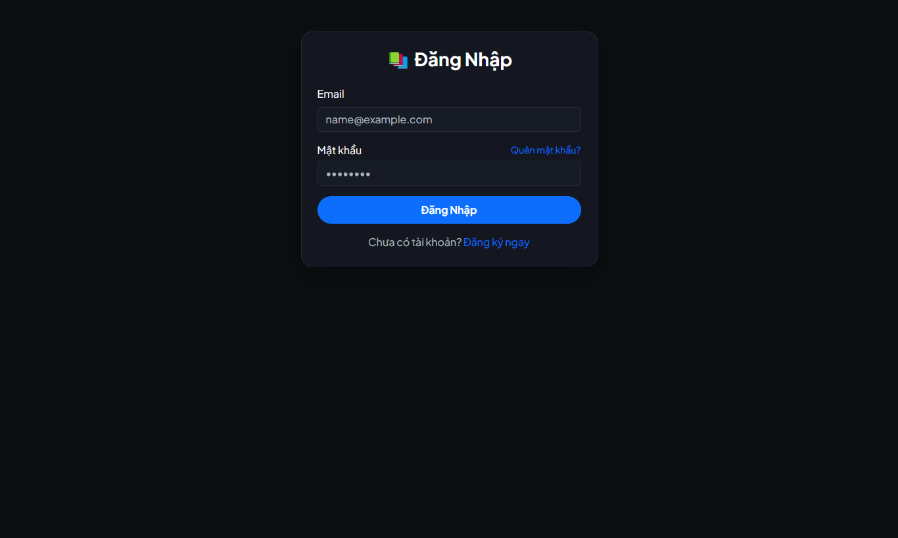
Hình giao diện TV3: Giao diện Đăng nhập xác thực JWT Stateless & Điều hướng thông minh theo Role
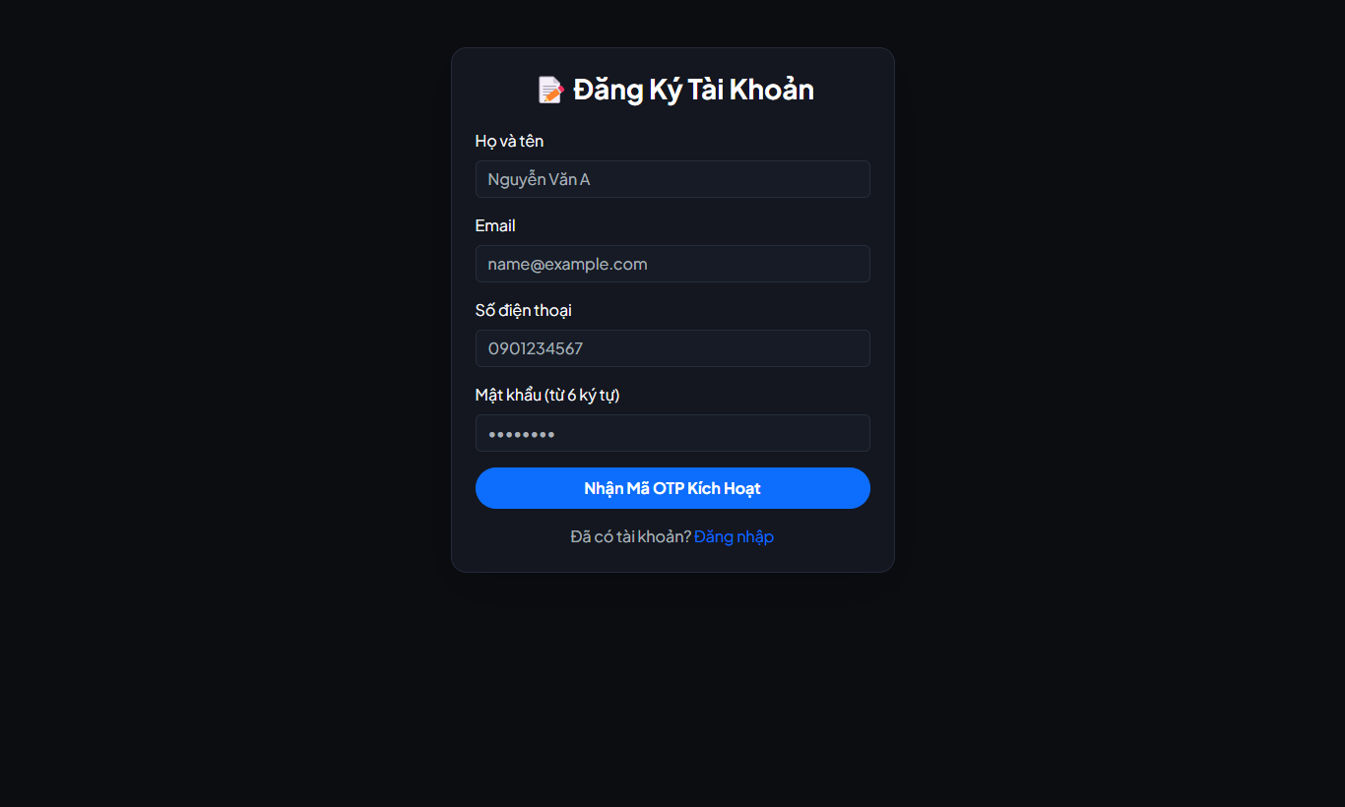
Hình giao diện TV3: Giao diện Đăng ký tài khoản tích hợp gửi mã xác thực OTP qua Email
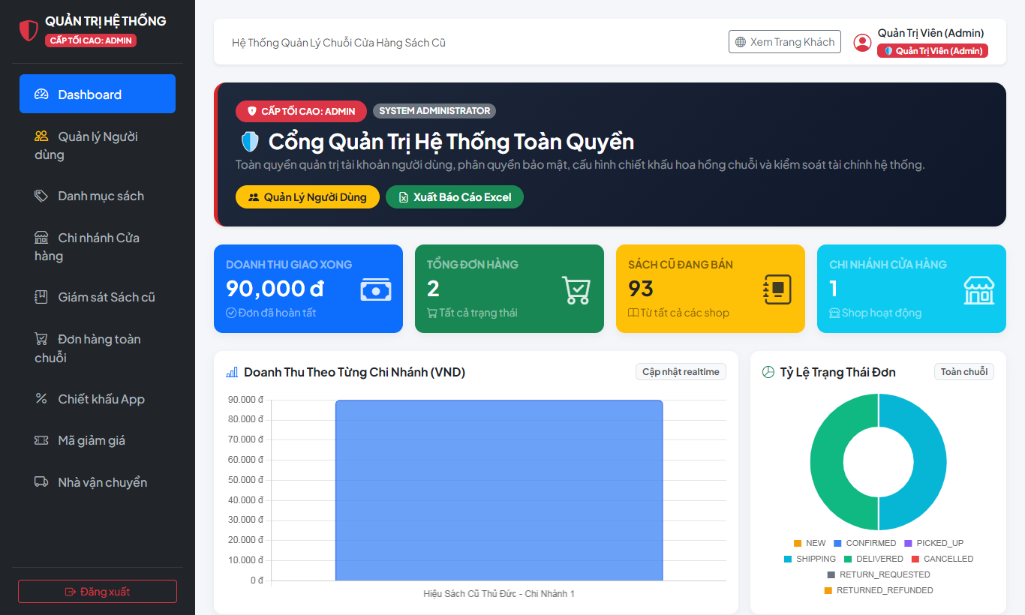
Hình giao diện TV3: Trang Quản trị Hệ thống (Admin Dashboard) – Thống kê toàn diện & Xuất Excel
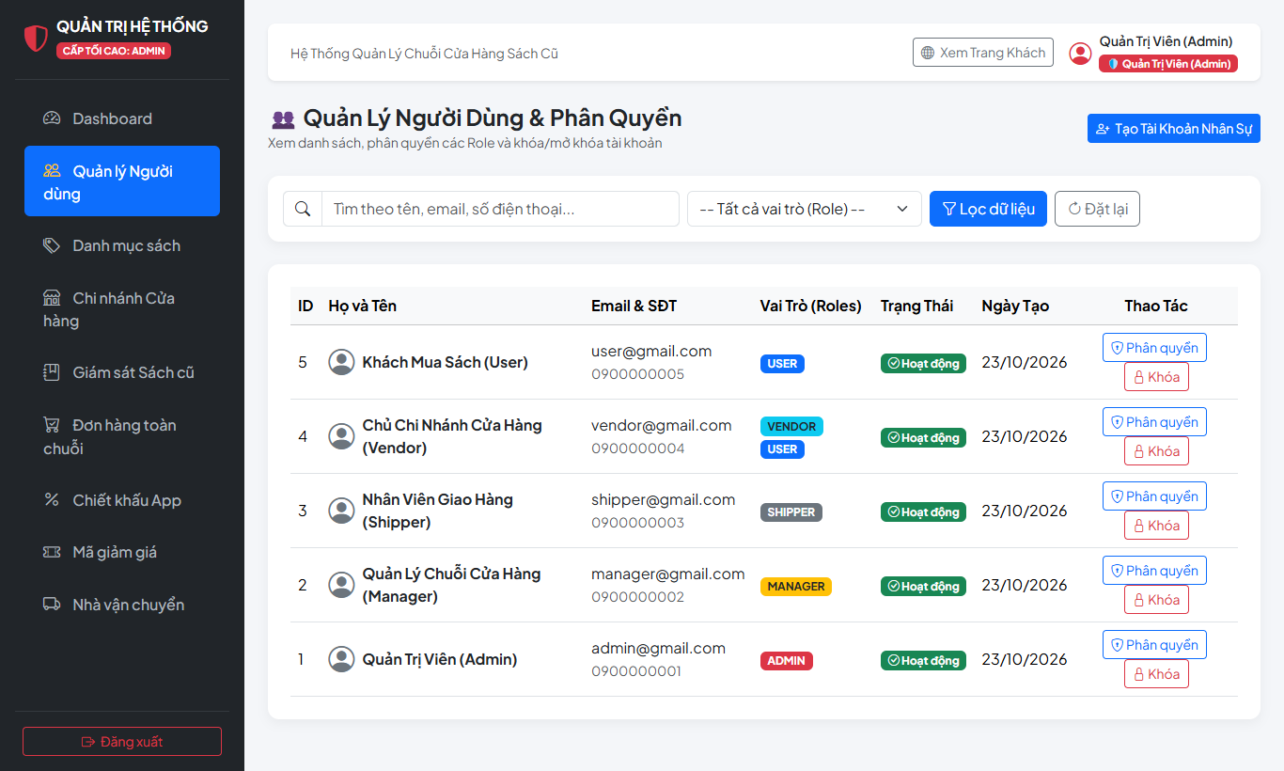
Hình giao diện TV3: Trang Quản lý Người dùng, Khóa/Mở khóa, Cấp tài khoản nội bộ & Phân quyền (Admin)
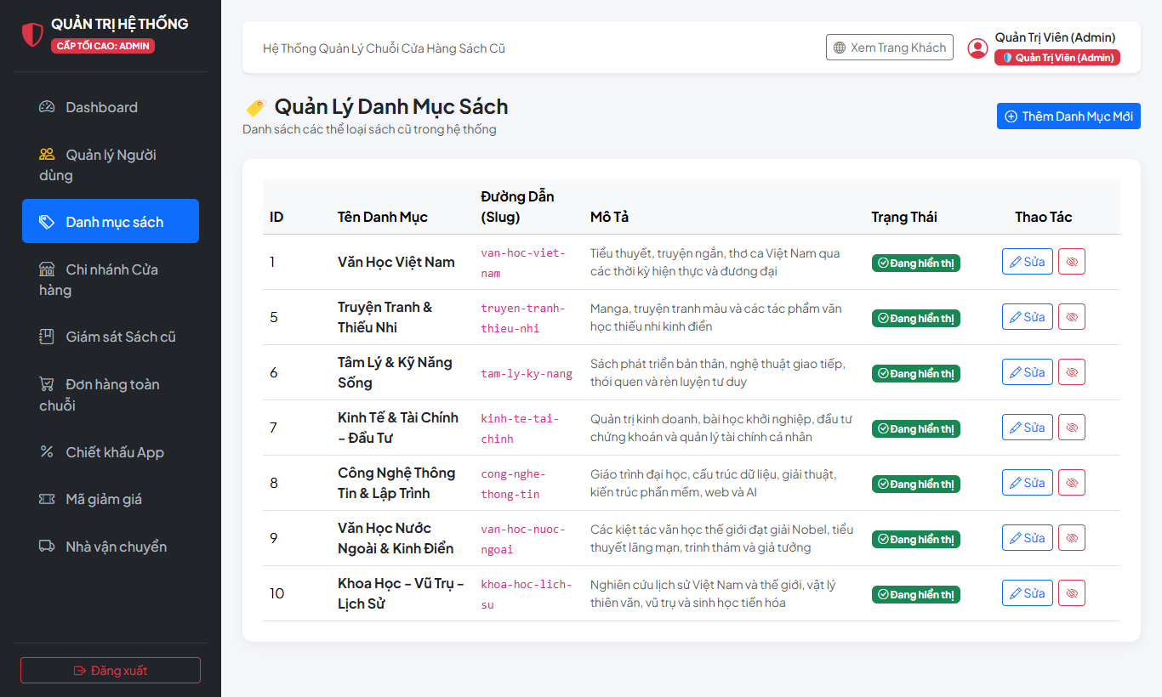
Hình giao diện TV3: Trang Quản lý Danh mục Sách toàn chuỗi
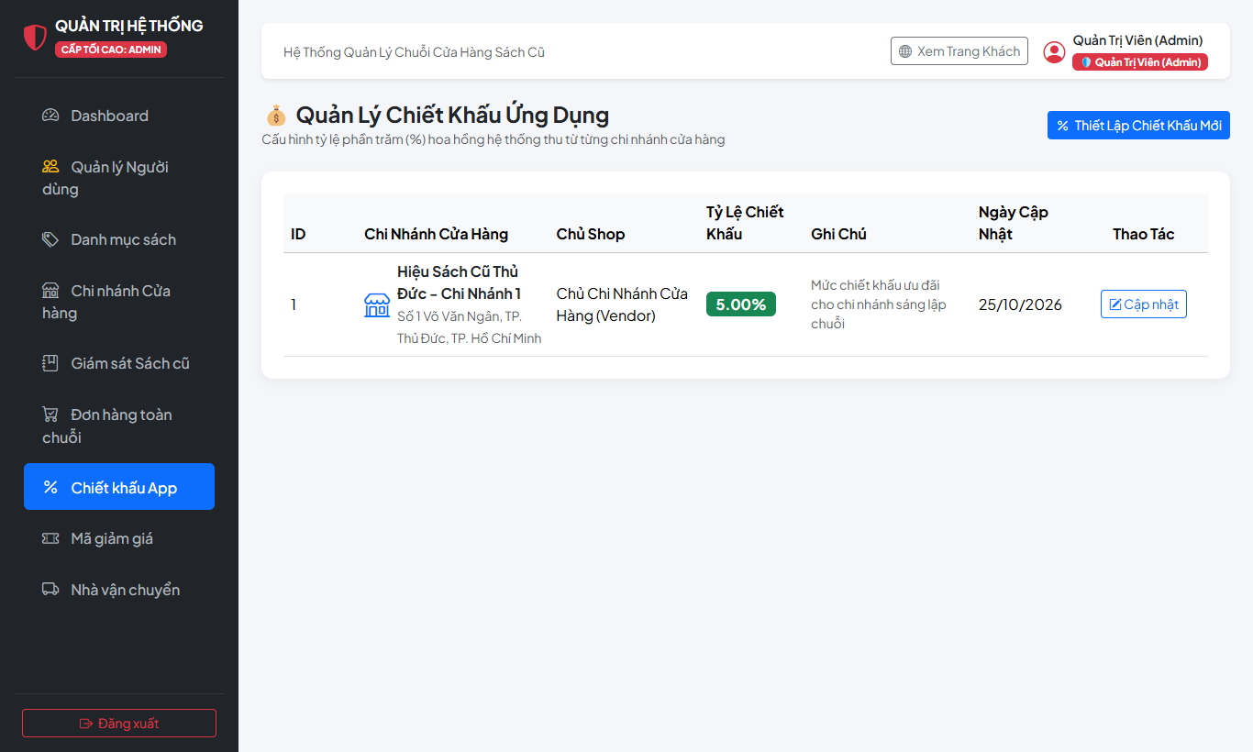
Hình giao diện TV3: Trang Quản lý Chiết khấu Hoa hồng Sàn (App Commission)
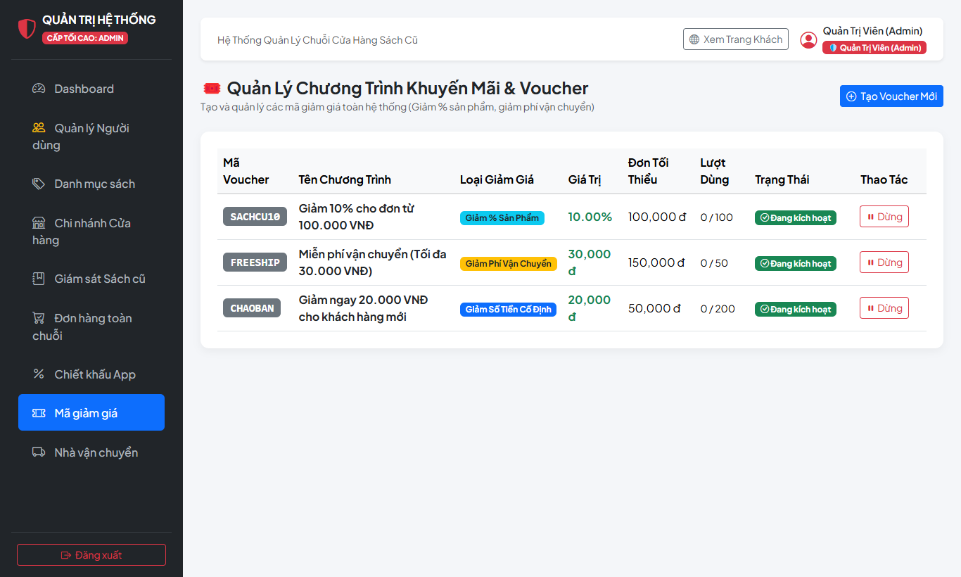
Hình giao diện TV3: Trang Quản lý Chiến dịch Khuyến mãi & Mã giảm giá (Voucher)
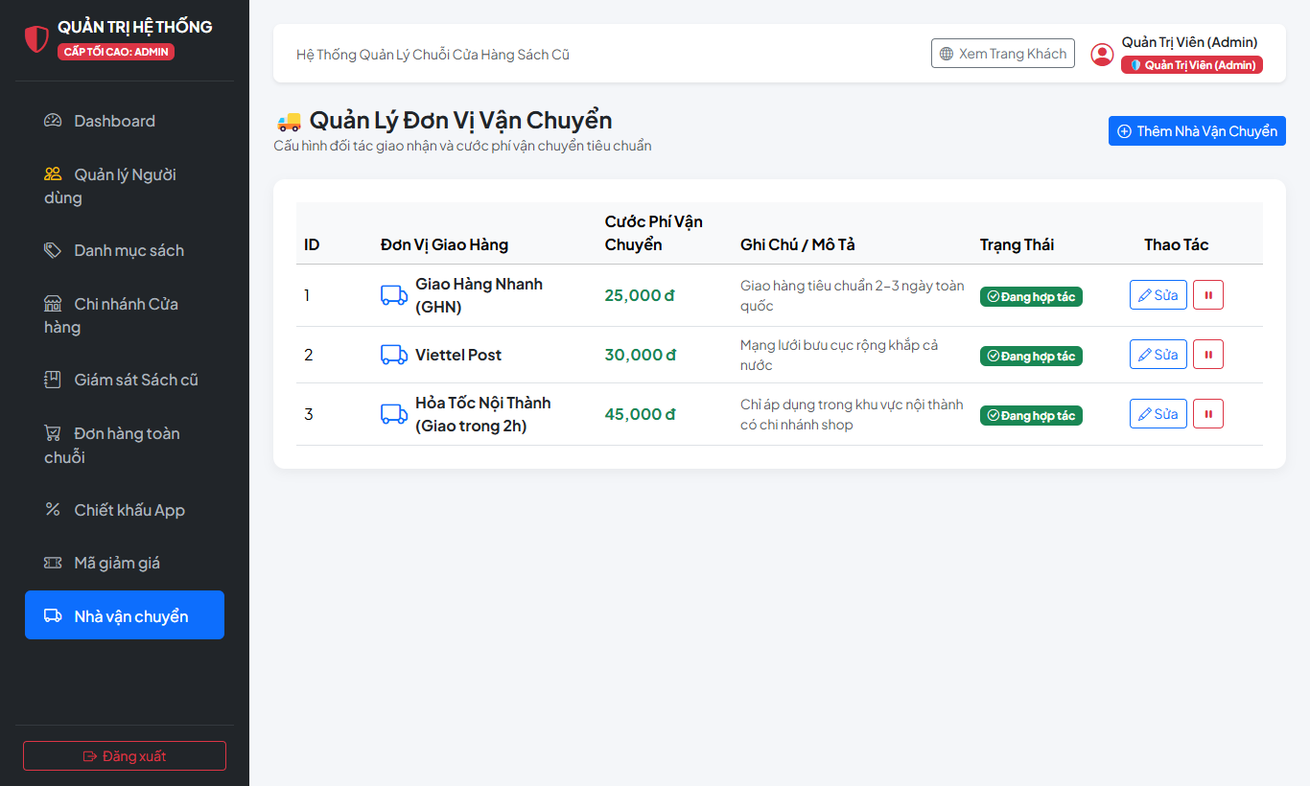
Hình giao diện TV3: Trang Quản lý Đơn vị Vận chuyển & Cước phí giao hàng
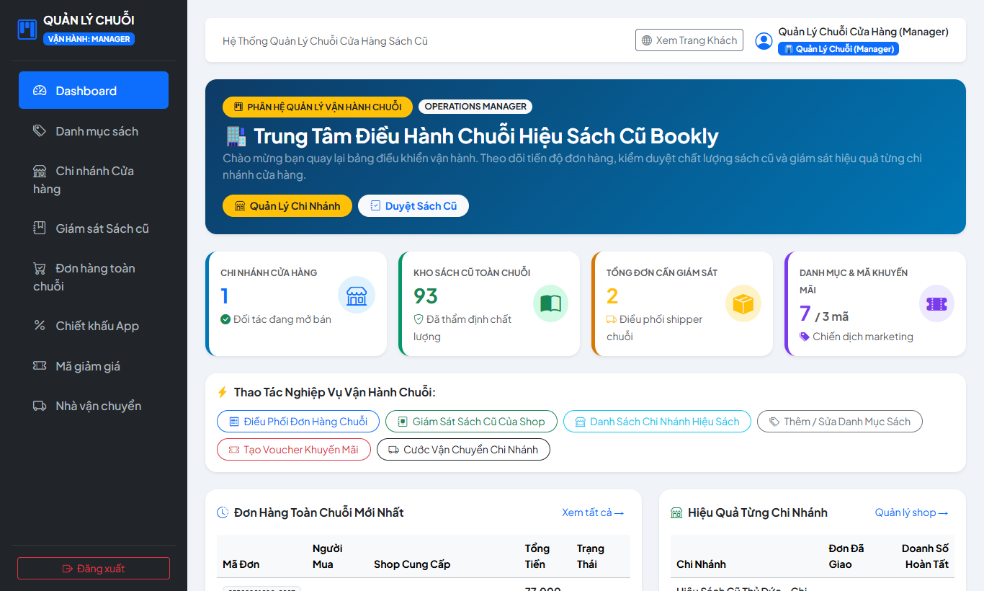
Hình giao diện TV3: Trang Trung tâm Điều hành Chuỗi (Manager Dashboard) dành riêng cho Quản lý chuỗi
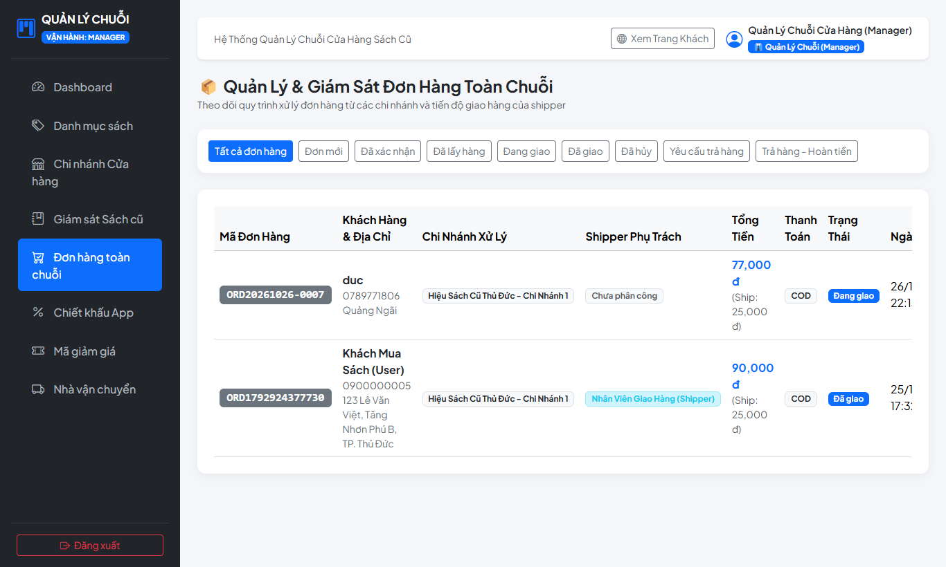
Hình giao diện TV3: Trang Giám sát Đơn hàng Toàn chuỗi & Theo dõi Shipper phụ trách
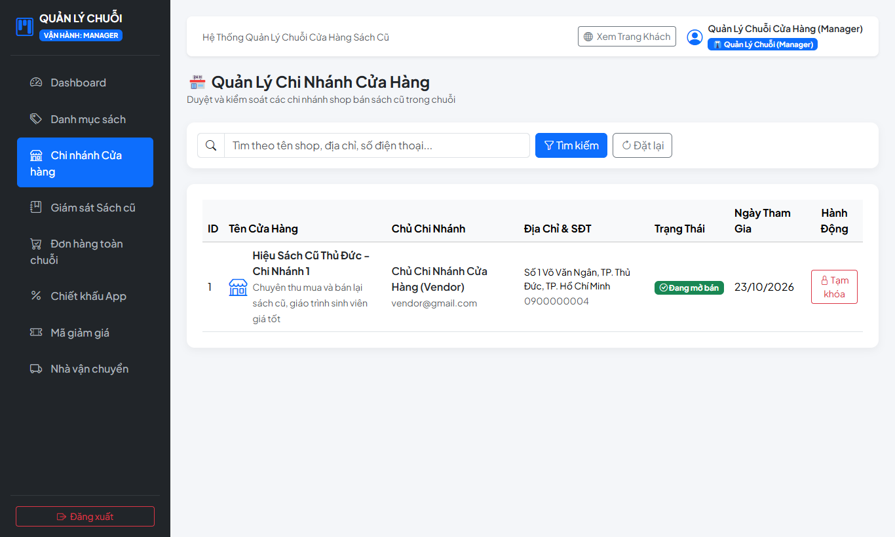
Hình giao diện TV3: Trang Quản lý & Phê duyệt các Chi nhánh Cửa hàng trong chuỗi

4. HƯỚNG DẪN SETUP & KHỞI CHẠY DỰ ÁN
Hướng dẫn cài đặt và chạy dự án trên máy cá nhân (Localhost):
1. Yêu cầu môi trường: Cài đặt Java JDK 21+, Microsoft SQL Server 2019/2022 + SSMS, Git, IntelliJ IDEA.
2. Khởi tạo CSDL: Mở SSMS, chạy file database/bookstore_db_full.sql (hoặc database/bookstore_db.sql) để tạo database bookstore_db và nạp sẵn 23 bảng cùng 93 cuốn sách mẫu.
3. Cấu hình kết nối: Copy file src/main/resources/application-local.properties.example thành src/main/resources/application-local.properties và điền thông tin tài khoản SQL Server, Gmail SMTP, Cloudinary.
4. Khởi chạy ứng dụng: Chạy lệnh .\mvnw.cmd spring-boot:run (hoặc java -jar target\bookstore-0.0.1-SNAPSHOT.jar) và mở trình duyệt tại http://localhost:8080.
5. Đăng nhập kiểm thử các vai trò của TV3:
- Admin: admin@gmail.com | Mật khẩu: 123456
- Manager: manager@gmail.com | Mật khẩu: 123456

5. DANH SÁCH PROMPT AI ĐÃ DÙNG CỦA THÀNH VIÊN 3 (TV3)
Hạng mục công việc của TV3 | Nội dung Prompt AI đã sử dụng
1. Thiết kế Database SQL Server | Hãy thiết kế đầy đủ schema SQL Server (bookstore_db.sql) gồm 23 bảng cho đề tài 14: Website quản lý chuỗi cửa hàng sách cũ hỗ trợ 5 vai trò Admin, Manager, Vendor, Shipper, User với chuẩn Unicode NVARCHAR.
2. Cấu hình Bảo mật JWT & Cookie | Xây dựng SecurityConfig, JwtAuthenticationFilter và JwtService trong Spring Security 6 sử dụng JWT Stateless lưu trong HttpOnly Cookie, phân quyền truy cập theo từng Role và tự động điều hướng sau khi đăng nhập.
3. Đăng ký OTP Email & Quên mật khẩu | Lập trình chức năng đăng ký tài khoản sinh mã OTP 6 chữ số có thời hạn 5 phút gửi qua Gmail SMTP, xác nhận OTP kích hoạt tài khoản và chức năng quên mật khẩu / đặt lại mật khẩu.
4. Tích hợp Cloudinary Upload | Tích hợp thư viện Cloudinary SDK vào Spring Boot để xây dựng CloudinaryService và FileUploadController cho phép tải ảnh bìa sách, avatar, logo shop và video đánh giá lên đám mây.
5. Xây dựng Phân hệ Admin & Manager | Hoàn thiện đầy đủ các chức năng của TV3 trong AdminController và ManagerController: Dashboard thống kê toàn chuỗi, xuất báo cáo doanh thu ra file Excel (.xlsx), quản lý khóa/mở khóa User, cấp tài khoản nhân sự nội bộ, quản lý Shop, Danh mục, Chiết khấu hoa hồng, Voucher và Đơn vị vận chuyển.
6. Tách biệt Giao diện Admin & Manager | Thiết kế riêng biệt cổng Quản trị hệ thống (/admin/dashboard) và cổng Điều hành chuỗi (/manager/dashboard) với màu sắc nhận diện, huy hiệu vai trò và phạm vi quyền hạn rõ ràng.
7. Khởi tạo Dữ liệu 93 Đầu sách thật | Xây dựng DataInitializer nạp tự động 93 đầu sách thật thuộc 7 danh mục (CNTT, Kinh tế, Tâm lý, Truyện tranh, Văn học VN, Văn học nước ngoài, Khoa học) kèm ảnh bìa chính xác 100%.
8. Xử lý Triệt để Mã hóa Tiếng Việt UTF-8 | Kiểm tra và chuẩn hóa toàn bộ các cột văn bản trong SQL Server sang NVARCHAR kết hợp annotation @Nationalized trong các Entity JPA để tiếng Việt hiển thị chuẩn xác 100% không bị lỗi dấu chấm hỏi.

